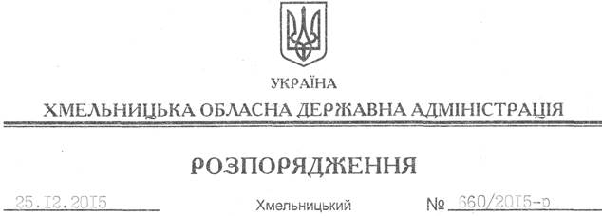

Про присудження премії обласної державної адміністрації “За вагомі досягнення молоді у різних сферах суспільного життя” у 2015 році

На підставі статей 6, 39 Закону України “Про місцеві державні адміністрації”, розпорядження голови облдержадміністрації від 17 червня 2010 року № 306/2010-р “Про премію обласної державної адміністрації “За вагомі досягнення молоді у різних сферах суспільного життя”, зареєстрованого у Головному управлінні юстиції в області 17 червня 2010 року за № 65/1528, розглянувши пропозиції комісії з присудження премії обласної державної адміністрації “За вагомі досягнення молоді у різних сферах суспільного життя” (протокол засідання від 24 грудня 2015 року № 1):
1. Присудити премію обласної державної адміністрації “За вагомі досягнення молоді у різних сферах суспільного життя”:
1.1. У номінації “За виробничі досягнення”:

Горбатюк  Наталії Миколаївні | – | пташниці СТОВ “Хорост-Поділля”
Іващуку  Сергію Петровичу | – | генеральному директору ТОВ НВА “Перлина Поділля”
Лопатчук  Марії Юріївні | – | доярці виробничого підрозділу Агрофірми “Хлібороб” ТОВ “Волочиськ Агро”

1.2. У номінації “За наукові досягнення”:

Вавренчук  Ірині Андріївні | – | викладачу відділу “Теорія музики” Хмельницького музичного училища ім. В.І.Заремби

1.3. У номінації “За творчі досягнення”:

Мартинику  Тарасу Петровичу | – | диригенту академічного симфонічного і камерного оркестрів обласної філармонії
Черній  Марії Сергіївні | – | студентці І курсу відділу “Спів ” Хмельницького музичного училища ім. В.І.Заремби

1.4. У номінації “За спортивні досягнення”:

Грищун  Інні Володимирівні | – | майстру спорту України міжнародного класу з веслування на байдарках та каноє
Олійнику  Павлу Станіславовичу | – | заслуженому майстру спорту України з вільної боротьби

1.5. У номінації “За особисту мужність”:

Гонтару  Ігорю Вікторовичу | – | учаснику антитерористичної операції на сході України
Задорожному  Василю Олександровичу | – | старшому сержанту поліції Шепетівського відділу поліції Головного управління Національної поліції в області
Муратову  Марату Ільдаровичу | – | учаснику антитерористичної операції на сході України
Сторожу  Сергію Петровичу | – | вчителю фізкультури, захисту Вітчизни Браїлівської загальноосвітньої школи І-ІІІ ст., учаснику антитерористичної операції на сході України

1.5. У номінації “За внесок у розвиток молодіжного руху”:

Гошовській  Лесі Василівні | – | голові громадської організації “Енергія змін”
Федорчук  Анні В’ячеславівні | – | голові молодіжної ради міста, учасниці антитерористичної операції на сході України

2. Контроль за виконанням цього розпорядження покласти на заступника голови облдержадміністрації відповідно до розподілу обов’язків.

Перший заступник
голови адміністрації В.Процюк

